**Вопросы и задания для защиты курсовой работы по дисциплине «Гидрогазодинамика».**

**1. По какой формуле определяются потери напора по длине трубопровода, и каков её физический смысл?**

**Ответ:**

Потери напора по длине трубопровода определяются по формуле:

 (1)

Где  - средняя скорость течения жидкости,  - длина трубопровода,  - диаметр трубопровода,  - ускорение свободного падения,  - коэффициент гидравлического трения, определяется в зависимости от режима движения жидкости и зоны (области) гидравлических сопротивлений в которых работает трубопровод.

Потери напора на преодолении сил трения связаны с потерями энергии потока в зависимости от длины трубопровода. Данный вид потерь обусловлен внутренним трением в жидкости и имеет место в трубах с шероховатыми поверхностями стенок трубопроводов, которые условно обозначаются **(**-эквивалентная шероховатость).

**2. По какой формуле определяются местные потери? Каков физический смысл потерь на местном сопротивлении?**

**Ответ:**

Местные потери определяются по формуле Дарси - Вейсбаха:

 (2)

Где  - средняя скорость течения жидкости,  - ускорение свободного падения,  - коэффициент местного сопротивления.

**Местными гидравлическими сопротивлениями** называются любые участки гидравлической системы, где имеются повороты, преграды на пути потока рабочей жидкости, расширения или сужения, вызывающие внезапное изменение формы потока, скорости или направления ее движения. В этих местах интенсивно теряется напор. Примерами местных сопротивлений могут быть искривления оси трубопровода, изменения проходных сечений любых гидравлических аппаратов, стыки трубопроводов. Коэффициент местного сопротивления зависит от конкретных геометрических размеров местного сопротивления и его формы. В связи со сложностью процессов, которые происходят при движении жидкости через местные сопротивления, в большинстве случаев его приходится определять на основании экспериментальных данных.

**3. Приведите примеры местных сопротивлений.**

**Ответ:**

Местными гидравлическими сопротивлениями называются участки трубопроводов (каналов), на которых поток жидкости претерпевает деформацию вследствие изменения размеров или формы сечения, либо направления движения.

Местные гидравлические сопротивления оказывают существенное влияние на работу гидросистем с турбулентными потоками жидкости. В гидросистемах с ламинарными потоками в большинстве случаев эти потери напора малы по сравнению с потерями на трение в трубах.

Обычно зона деформации потока в районе местного сопротивления мала по сравнению с длиной труб. Поэтому в большинстве задач принимается, что потери напора в местном сопротивлении происходят как бы в одном сечении, а не на участке, имеющем некоторую длину.

Простейшие местные сопротивления можно условно разделить на расширения, сужения, которые могут плавными и внезапными, и повороты, которые также могут плавными и внезапными. Но большинство местных сопротивлений являются комбинациями указанных случаев, так как поворот потока может привести к изменению его сечения, а расширение (сужение) потока — к отклонению от прямолинейного движения жидкости Рис.1. Кроме того, различная гидравлическая арматура (краны, вентили, клапаны и тому подобное) практически всегда является комбинацией простейших местных сопротивлений. К местным сопротивлениям также относят участки трубопроводов с разделением или слиянием потоков жидкости.

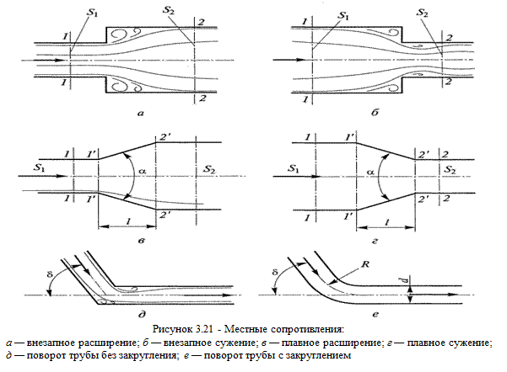



**Рис. 1. Местные сопротивления.**

***а*) внезапное расширение; *б*) внезапное сужение; *в*) плавное расширение;**

***г*) плавное сужение; *д*) поворот трубы без закругления;**

***е*) поворот трубы с закруглением.**

**4. В каких случаях применяется формула Борда для расчёта потерь на местных сопротивлениях?**

**Ответ:**

Как показывают наблюдения, поток, выходящий из узкой трубы, отрывается от стенок и дальше движется в виде струи, отделенной от остальной жидкости поверхностью раздела (Рис. 2). На поверхности раздела возникают вихри, которые отрываются и переносятся далее транзитным потоком. Между транзитным потоком и водоворотной зоной происходит массообмен, но он незначителен. Струя постепенно расширяется и на некотором расстоянии от начала расширения заполняет все сечение трубы. Вследствие отрыва потока и связанного с этим вихреобразования на участке трубы между сечениями 1-1 и 2-2 наблюдаются значительные потери напора.

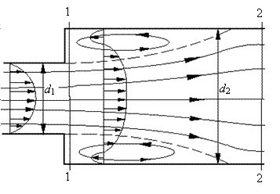

**Рис. 2. Резкое расширение трубопровода**

Потери напора при резком расширении определяются по формуле Борда:

 (3)

Где  и  – средние скорости в трубе до расширения и после. Эту формулу можно привести к другому виду:



Если принять

. (4)

Где  - коэффициент местного сопротивления при резком расширении.

Формула Борда принимает следующий вид:

 (5)

В случае присоединения трубы к резервуару можно принять , тогда .

**5. Какие трубы называются гидравлически гладкими и гидравлически шероховатыми?**

**Ответ:**

В зависимости от того, как относятся размеры выступов шероховатости и толщина ламинарной пленки, все трубы могут быть при турбулентном режиме движения подразделены на три вида.

Если высота выступов шероховатости Δ меньше, чем толщина ламинарной пленки (Δ <δ), то в этом случае шероховатость стенок не влияет на характер движения и соответственно потери напора не зависят от шероховатости, а трубы называются гидравлически гладкими.

Когда высота выступов шероховатости превышает толщину ламинарной пленки (Δ <δ), то потери напора зависят от шероховатости, и такие трубы называются гидравлически шероховатыми. В третьем случае, являющемся промежуточным между двумя вышеуказанными, абсолютная высота выступов шероховатости примерно равна толщине ламинарной пленки. В этом случае трубы относятся к переходной области сопротивления. Толщина ламинарной пленки определяется по формуле:

 (6)

Где  - диаметр трубы,  - число Рейнольдса,  - коэффициент гидравлического трения.

Различают трубы гидравлически гладкие и шероховатые. Такое разделение является условным, поскольку, как следует из формулы (6), толщина ламинарной пленки обратно пропорциональна числу Рейнольдса (или средней скорости). Таким образом, при движении вдоль одной и той же поверхности с неизменной высотой выступа шероховатости в зависимости от средней скорости (числа Рейнольдса) толщина ламинарной пленки может изменяться. При увеличении числа Рейнольдса толщина ламинарной пленки δ уменьшается и стенка, бывшая гидравлически гладкой, может стать шероховатой, так как высота выступов шероховатости окажется больше толщины ламинарной пленки и шероховатость станет влиять на характер движения и, следовательно, на потери напора.

Для практических расчетов можно принимать ориентировочные значения высоты выступа шероховатости для труб: трубы новые стальные и чугунные - , трубы, бывшие в эксплуатации (так называемые «нормальные»), .

Зная высоту выступа шероховатости и определив толщину ламинарной пленки, можно, сравнив их размеры, определить, гидравлически гладкой или гидравлически шероховатой будет стенка, ограничивающая поток в трубе.

**6. Приведите формулы для расчёта λ гидравлически гладких труб, а также для случаев, когда λ зависит только от шероховатости.**

**Ответ:**

Характерной особенностью турбулентного режима является наличие самопроизвольных пульсационных составляющих скорости, как вдоль осредненного потока течения, так и поперек его, так и пульсаций давления.

В зоне гидравлически гладких труб , может использоваться формула Прандтля – Никурадзе:

 (7)

Где  – высота шероховатости, эквивалентная песочной шероховатости внутренней стенки трубы;  – относительная шероховатость.

В переходной зоне, при зоне  используется формула Колбрука:

. (8)

В зоне шероховатых труб, используется также формула Прандтля – Никурадзе:

 (9)

Зона шероховатых труб называется зоной квадратичного сопротивления,

так как здесь гидравлические потери на трение пропорциональны квадрату скорости. Для труб промышленного изготовления с естественной шероховатостью для любой области сопротивления при турбулентном режиме течения можно пользоваться формулой А.Д. Альтшуля:

 (10)

В переходной области течения  коэффициент гидравлического сопротивления можно рассчитывать по эмпирической зависимости:

. (11)

Где .

**7. Что такое коэффициент гидравлического трения, и по какой формуле он определяется при ламинарном движении жидкости?**

**Ответ:**

Потери напора на трение по длине трубы при любом режиме движения жидкости определяются по формуле Дарси:

 (12)

Где  - средняя скорость течения жидкости,  - длина трубопровода,  - диаметр трубопровода,  - ускорение свободного падения,  коэффициент гидравлического трения.

При ламинарном режиме течения , где  - число Рейнольдса. Тогда формула (7) превращается в формулу Пуазейля:

 (13)

Из последней формулы следует, что при ламинарном течении жидкости

гидравлические потери на трение прямо пропорциональны средней скорости

потока.

Коэффициент гидравлического сопротивления  величина безразмерная. Этот коэффициент связан с числом Рейнольдса. Так для трубы в виде круглого цилиндра коэффициент гидравлического сопротивления считают равным:

. (14)

При ламинарном течении для нахождения гидравлического трения при  применяют формулу:

. (15)

Для труб, поперечное сечение которых отличается от круга коэффициент гидравлического трения принимают равным:

. (16)

Где , если сечение канала квадрат. Все приведенные выше формулы справедливы при ламинарном течении жидкости.

**8.** **Задача.** Определить потери давления на трение при протекании масла температурой  по стальному трубопроводу внутренним диаметром 50,8*мм*, длиной 30,5*м* при скорости .

**Дано: Решение:**

 Вычислим число Рейнольдса по формуле:

  (1)

 Где  - коэффициент кинематической

 вязкости масла при температуре  Вычисляем

 по таблице теплофизических характеристик масла Рис. 3.

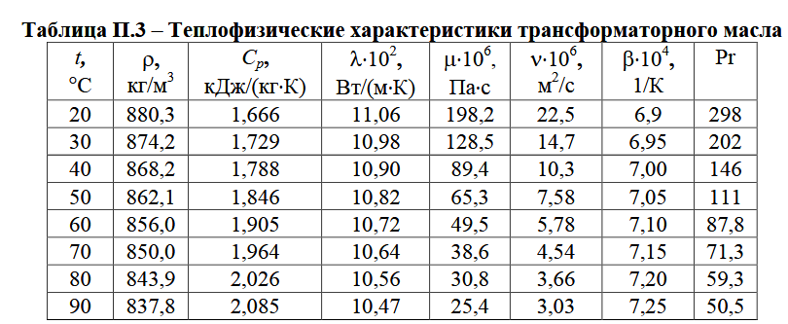

Рис. 3.

Подставим численные значения физических величин и произведём вычисления числа Рейнольдса:



Следовательно, поток масла турбулентный.

Потери напора по длине трубопровода определяются по формуле:

 (2)

Где  - средняя скорость течения жидкости,  - длина трубопровода,  - диаметр трубопровода,  - ускорение свободного падения,  - коэффициент гидравлического трения.

Для труб промышленного изготовления с естественной шероховатостью для любой области сопротивления при турбулентном режиме течения можно пользоваться формулой А.Д. Альтшуля:

 (3)

После подстановки (3) в (2) вычисляем потери давления на трение:

 (4)

Для практических расчетов можно принимать ориентировочные значения высоты выступа шероховатости для труб: трубы новые стальные и чугунные - . Принимаем 

Подставим численные значения физических величин в расчётную формулу (4) и произведём вычисления:



**Ответ:** 

**Список использованных источников.**

**1.** Лепешкин, А. В. Гидравлические и пневматические системы: учеб. для сред. проф. образования / А. В. Лепешкин, А. А. Михайлин; под ред. Ю. А. Беленкова. – Москва: Академия, 2004. - 336 с.

**2.** Примеры расчетов по гидравлике: учеб. пособие / Альтшуль А. Д., Калицун В. И., Майрановский Ф. Г. [и др. ] – Москва: Стройиздат, 1976. - 256 с.

**3.** Богомолов, А. И. Гидравлика: учебник / А. И. Богомолов, К. А. Михайлов. - 2-е изд., перераб. и доп. – Москва: Стройиздат, 1972. - 648 с.

**4.** Интернет ресурс.